Използвани ниво сигнализатори във водоснабдяването

I. Поплавков ниворегулатор тип „Круша“ с електрически микропревключвател.

- Описание.
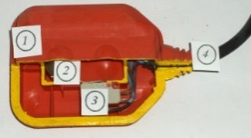
Електрическият ниворегулатор с микропревключвател се състои от херметично затворен пластмасов корпус 1, в който са монтирани стоманена сфера 2 и микропревключвател 3, свързан към водоустойчив гъвкав кабел 4.
В нормално положение под тежестта на стоманената сфера 2 ниво изключвателя при отсъствие на вода виси надолу и нормално отворения контакт на микропревключвателя е изключен, като е свързан към черния и кафявия проводници на кабела. Нормално затвореният контакт на микропревключвателя 3 е свързан към черния и синия /сивия/ проводник на кабела. За да се гарантира контактния натиск върху микропревключвателя за двете крайни положения на стоманената сфера в пластмасовия корпус 1 са оформени полусферични гнезда, които фиксират сферата в едно от крайните положения. Преминаването на сферата от едното в другото крайно положение става при достатъчно голяма разлика в нивата на водата /не по-малка от 15 см/.
Номиналното напрежение и номиналния ток на ниво изключвателя са означени на корпуса 1. Предимства на ниво изключвателя с микропревключвател:
- сравнително ниска цена,
- не се нуждаят от захранващо напрежение и не консумират ел. енергия,
- висока надеждност при експлоатация.
Недостатъци:
- невъзможност да се превключва при разлики в нивата на водата по-малки от 20 см.;
- не се допуска използване в резервоари и кладенци с диаметър по-малък от 40 см поради невъзможност да се превключва;
- с течение на времето изолацията на кабела остарява от постоянните прегъвания, което води до отказ.

- Монтаж.
- Механичен монтаж.
На кабела се монтира противотежест на разстояние не по-малко от 150 mm от поплавъка. Разстоянието от поплавъка до противотежестта умножено по 1,5 определя приблизително разликата между горното и долно ниво на изключване - точната разлика зависи от вида на кабела и се определя експериментално.
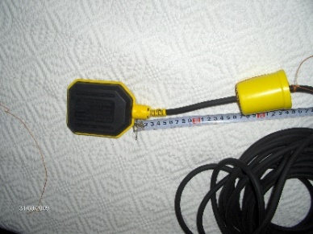
При помпи със смукател кабелът на ниво изключвателя за изключване при „ДОЛНО НИВО” се закрепва неподвижно за коляното на смукателя така, че долният ръб на корпуса 1 на ниво изключвателя да е на едно ниво с долния ръб на възвратния вентил на смукателя.
При използване на ниво изключвателя като изключвател „ГОРНО НИВО”, за да се гарантира изключването се налага да се монтира допълнителна противотежест до 200 грама, която да държи кабела изпънат надолу-вижте снимката по-долу .
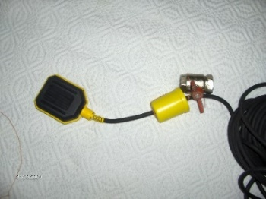
Ниво изключвателите да се монтират на удобно за подмяна място.

- Монтаж в резервоар.
Вместо противотежест да се използва фиксираща тръба за фиксиране на нивото, при което ще превключи поплавъка.
За по-точна настройка на нивото в дълбоки водоеми за всяко ниво, което искаме да контролираме да се постави поплавък с късо “рамо” на кабела, привързан към тръбата!
Кабелите на ниво сигнализаторите да се фиксират неподвижно към полипропиленова тръба Ф20, която се състои от 3 секции по 2 м, свързани с резба с цел по-лесно пренасяне и монтаж.
Тръбите да се присъединяват една към друга с предварително запоени мъжки и женски фитинги на резба. Тръбата се привързва в горния край на стълба или тръба.

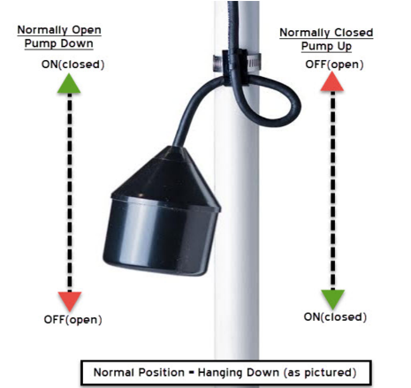

- Електрически монтаж.
При използване на ниво изключвателя за помпи с мощност до 1,5 kw се допуска директно прекъсване на фазата за изключване:
- при „ДОЛНО НИВО” фазата се прекъсва и двата края се свързват с черния и кафявия изводни проводници ,
- при „ГОРНО НИВО” фазата се прекъсва и двата края се свързват с черния и синия /сивия/ изводни проводници.
Нормално затвореният контакт при висящ надолу поплавък е свързан с черния и сивия
/синия/проводници.
Нормално отвореният контакт е свързан с черния и кафявия проводници.

- Примерно описание на ниво сигнализатор.
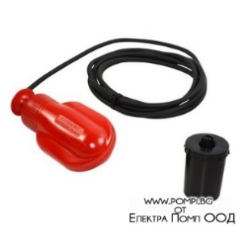
Контактният поплавък е предназначен за ниво сигнализация или контрол по ниво в резервоари, цистерни, шахти и др.
За работа при “свободно” потапяне на контактния поплавък се осигурява противо-тежест, която се монтира на кабела и се фиксира с конусообразен клин. В зависимост от режима на работа (пълнене или изпразване), сигналният кабел на контактния поплавък се свързва в съответната ел. верига.
Технически характеристики:
- Тип контакт – превключващ;
- Максимално допустимо напрежение - 250VAC;
- Номинален ток при cosф=1 - 10А (при cosф=0,6 - 8А);
- Комутационни цикли при Inom и Umax - 10 000;
- Пробивно напрежение - >2kV;
- Клас на електро безопасност по VDE - I;
- Дължина на кабела - 5 m;
- Максимална работна температура +45⁰ С;
- Хистерезис на превключване - 30 градуса;
- Максимално работно налягане - 1MPa (10bar).
- Свързващ кабел – H03VV-F 3X1mm2;
Темп. характеристики
Макс. доп. работна tº: | +40ºC/+70ºC
Доп. tº в режим на к.с. | +160ºC до 5 сек.:
tº на полагане: | >= -5ºC
tº при подв. експлоатация: | -5ºC/+70ºC
tº при неподв. експлоатация: | -30ºC/+70ºC
Номинално напрежение Uo/U | 300/300V
Изпитвателно напрежение: | 50Hz 2000V
Неразпространение на горенето: | IEC 60332-1
Мин. радиус на огъване: | 15xD
Обемно съпротивл. на изолацията: | при +70ºC мин. 2х10¹⁰Ω см
Проводник: | гъвкаво Cu жило кл.5
Брой жила: | кръгли 3 жила - 1 мм²
Изолация: | PVC
Външна обвивка: | PVC
Цвят на изолацията на жилата:

Забележка:
За по-продължителен срок на годност, кабелът на ниво сигнализатора трябва да е с неопренова изолация тип H07RN-F 3X1 или с изолация от NBR - нитрил бутадиенов каучук.

II. НИВОСИГНАЛИЗАТОР тип МУНД.

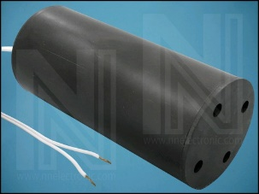

- Предназначение.
- Ниво сигнализаторът тип “МУНД” е предназначен за контрол по ниво в резервоари, цистерни и др.
- Конструктивно ниво сигнализаторът се състои от магнит управляем контакт (рид реле) свързан с
проводник, залят с епоксиден компаунд; поплавък с прикрепен магнит и заложена тежест, затворени в цилиндричен корпус от PVC. При потапяне, “магнитния” поплавък се издига от долно в горно вертикално положение и магнит управляемият контакт затваря своя контакт.
- За работа при “свободно” потапяне на ниво сигнализатора са осигурени отвори в горната и долната
част на корпуса.
- Технически данни.
- Тип контакт – включващ;
- Максимално работно напрежение;
- Umax=24VAC/DC;
- Номинален ток при cosϕ=1 – Inom=0,5А;
- Максимално комутирана мощност – Рmax =10VA;
- Комутационни цикли при Inom и Umax – 100 000;
- Клас на електро безопасност по VDE – I;
- Свързващ проводник – H03UH-H 2X0,5mm2 ;
- Дължина на проводника – 7m;
- Максимална работна температура – 600 С;
- Размери – øxh = 50mmx110mm; Тегло – 0,150kg.
- Монтаж.
• В зависимост от режима на работа (пълнене или изпразване на резервоари или др.), ниво сигнализаторът може да се монтира така, че магнитния поплавък да е в долно-вертикално или горно-вертикално положение.
• За точното индициране на ниво в обема, ниво сигнализаторът се монтира (потапя) така, като се отчита “хода” на магнитния поплавък от 50 mm.
• Контактът на ниво сигнализатора може да комутира напрежение до 24VAC/DC.
- Предимства и недостатъци.
Предимства:
- Сравнително ниска цена;
- Работи без нужда от захранващ източник и не консумират ел. енергия;
- Лесен монтаж;
- Не променят местоположението си по време на работа;
Недостатък е сравнително ниската им надеждност. Често се пълнят с вода, заклинват, рид контактът залепва или не дават контакт.

III. КОНДУКТОМЕТРИЧЕН СЕНЗОР ЗА НИВО /ОПЕРАТОР/.
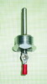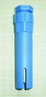
Кондуктометричните (електродни) сензори (ниво сигнализатори) са предназначени за контрол по ниво на електропроводими условно чисти води (течности) със специфично съпротивление ρ < 10⁶ Ω.m.
• Конструктивно сензорът се състои от електрод от неръждаема стомана.
• За присъединяването на сензора се препоръчва проводник тип “H05V-K” (“ПВ-А2”) със сечение
от 1mm2 до 2,5mm2 посредством кабелен накрайник.
Когато сензора се залее с вода, той подава нулев потенциал към бобина на реле или друго електронно устройство /ниворегулатор/ с цел управление на процес по ниво.
Предимствата на този сензор са ниска цена, просто устройство и надеждна работа.
Недостатък е, че при използването му в схеми на 220 в~ той работи надеждно, но крие риск от токов удар. Затова се вземат допълнителни мерки чрез изолирането му за защита от допир.
При използването му в схеми на 24 в= той сравнително бързо се покрива с варовик, което води до отказ.
При използването му в схеми с понижено напрежение до 24 в~ работи сравнително надеждно, но е необходимо допълнително ел. захранване или допълнително електронно устройство /ниворегулатор/.

IV. УЛТРАЗВУКОВ СЕНЗОР ЗА НИВО.

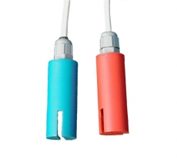
- Предназначение.
Контрол на ниво на течности работни/аварийни сигнализации или управление на помпи , вентили и др.
- Предимства и недостатъци.
Предимства:
- Лесен монтаж;
- Липса на движещи се части;
- Независимост от типа на течността (ел. проводимост, плътност, еднородност и т.н);
- Електрически изолиран от течността;
- Надеждна работа;
- Постоянен хистерезис 2mm;
Недостатък е сравнително по-високата му цена спрямо другите разглеждани ниво сигнализатори.
- Принцип на работа.
Работата на сензора се базира на разликата на преминаване на ултразвука в течността и във въздуха между два пиезоелемента. Когато процепът между двата елемента не е покрит от течност ултразвуковия сигнал затихва във въздуха и не се изработва изходен сигнал. Когато нивото на течността покрие около 50% от междината между тях се установява акустичен контакт и изходът сработва.
- Монтаж.
- Сензора се провисва на кабела на желаната височина в съда;
- При съдове със значителни завихряне на течността може да е необходимо твърдо фиксиране.
- Технически данни.
- Захранващо напрежение – 10 ÷ 24V DC; Консумация на ел. енергия – 100 mW;
- Степен на защита – IP68;
- Изход ( електронен ключ) max. – 0,1 A/36V;
- Стандартна дължина на кабел – 5m.

